**ПАМ’ЯТКА**

**щодо порядку заповнення фонду захисних споруд**

**у закладі освіти під час сигналу** **«ПОВІТРЯНА ТРИВОГА»**

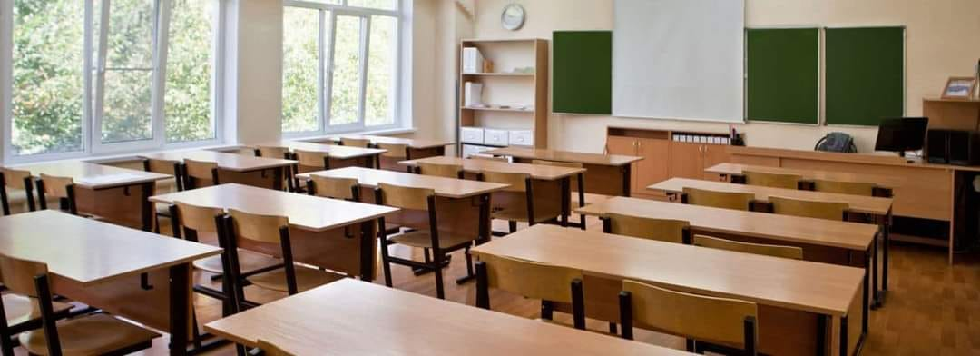

**Підготовчі заходи:**

1. Учасники освітнього процесу мають заздалегідь бути ознайомлені з місцем розташування споруд фонду захисних споруд, а також правилами поведінки під час евакуації та укриття.

2. Якщо за однією захисною спорудою закріплено більше одного закладу, то розподіл учасників освітнього процесу відбувається з урахуванням їх місткості.

3. Учасники освітнього процесу заздалегідь повинні вміти виконувати заходи з Плану реагування на надзвичайні ситуації або Інструкції навчального закладу, які передбачені на випадок отримання сигналу.

4. Заклад освіти заздалегідь повинен розмістити всі покажчики напрямку руху для швидкого та безпечного проведення евакуаційних заходів учасників освітнього процесу.

5. Під час евакуації та укриття в захисній споруді учасників освітнього процесу має супроводжувати відповідальна особа з числа працівників освітнього закладу.

6. Заздалегідь встановлюються відповідальні особи, які після евакуації перевірять заклад на наявність присутніх учнів за межами захисної споруди.

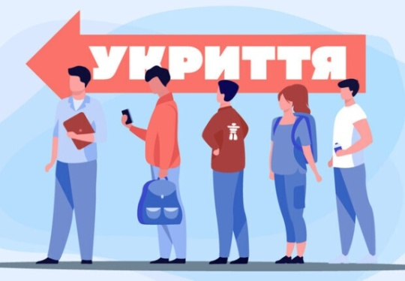

**Порядок дій при отриманні сигналу:**

1. Відповідальна особа у разі надходження сигналу вмикає наявну систему оповіщення навчального закладу.

2. Вчитель має миттєво сповістити учнів (словесно) про загрозу або виникнення надзвичайної ситуації та припинити навчальне заняття.

3. Відповідальна особа разом із вчителями має скоординувати хід евакуації учнів від класу до захисної споруди (укриття).

4. Класи, в яких викладають вчителі, мають бути організовані для негайного пересування двома колонами в приміщенні класу, щоб швидко його покинути.

5. Особи відповідальні за евакуацію повинні знаходитись у заздалегідь визначених місцях, допомогти в організації та регулюванні швидкого руху до захисної споруди та здійснювати контроль за порядком укриття учасників освітнього процесу і швидкого реагування у разі, якщо виявиться, що хтось відсутній. До вчителів, які супроводжують молодші класи, приставити помічників.

6. Медичний працівник повинен знаходитись у відведеному для нього місці для швидкого надання медичної допомоги.

7. Учні або цілі класи, які знаходяться на подвір'ї закладу, під час сигналу тривоги повинні рухатися під наглядом вчителя або самостійно до захисної споруди.

 8. Відповідальні особи, всередині захисної споруди, повинні забезпечити, швидке та обережне зайняття своїх місць учнями. Відповідальний за клас, повинен перевірити наявність усіх дітей. Під час перебування в захисній споруді вчителі та відповідальні особи повинні провести заходи, щоб заспокоїти учнів та всіх, хто знаходиться в ній.

**Навчально-методичний центр цивільного захисту та безпеки життєдіяльності**

**Івано-Франківської області**

вул. Василіянок, буд. 62-А, м. Івано-Франківськ, 76019, тел. (0342)78-54-67, **E-mail**:nmc.ivanofrankivsk@dsns.gov.ua